Schweiz im Ersten Weltkrieg: Überblick

Kapitel 1: Quellen

**1914 – Der Schutz der Nordgrenze**

Im Jahr 1914 entbrannte zwar der Krieg zuerst zwischen Österreich-Ungarn und Serbien, griff aber bald auf das Deutsche Reich, Russland und Frankreich über. Für die Schweiz besonders gefährlich war der Krieg zwischen dem Deutschen Reich und Frankreich, weil beide Armeen versucht sein konnten, die andere durch die Schweiz von der Seite her anzugreifen.

Kaum war der General Ulrich Wille gewählt worden, liess er deshalb die Grenze gegen Norden hin befestigen. Obwohl selbst mit einer Deutschen verheiratet und vom deutschen Sieg überzeugt, stellte er die Truppen sowohl gegenüber dem Deutschen Reich als auch gegenüber Frankreich auf. Allerdings wurden diejenigen an der französischen Grenze stärker konzentriert, nämlich auf das Gebiet zwischen dem Pruntruter Zipfel und Basel; diejenigen gegenüber Deutschland wurden lockerer dem Rhein entlang zwischen Basel und Bodensee verteilt.

Weil sie wie auch die ausländischen Heerführer mit einem kurzen Krieg rechneten, zögerte weder General noch Bundesrat, 220'000 Soldaten, fast die ganze Armee zu mobilisieren. Bald einmal wurde ein Grossteil wieder entlassen, dauernd aber blieben viele in den Grenzgebieten; denn der nun einsetzende Stellungskrieg zwischen dem Deutschen Reich und Frankreich lehrte, dass die Verteidigung stärker war als der Angriff, wenn die Verteidiger sich gut eingruben; so mussten die Soldaten umfangreiche Befestigungen bauen.

1917 vermutete General Wille – nun um den Sieg des Deutschen Reichs bangend – einen französischen Angriff, der über Holland, aber auch durch das schweizerische Mittelland hindurch geführt werden konnte. Der Eintritt der USA auf der Seite der Entente-Mächte liess einen solchen Angriff tatsächlich wahrscheinlicher werden. Der Bundesrat mobilisierte zusätzliche Soldaten, die nun vor allem bei einem Durchmarsch im Mittelland eingesetzt werden sollten – und bis zu diesem Zeitpunkt zusätzliche Befestigungen errichten mussten.

Ab Oktober 1918 war das Kriegsende absehbar; die Soldaten mussten aber unter den Waffen bleiben, denn jetzt drohte Gefahr von innen – ein Landesstreik von Seiten der unzufriedenen Arbeiter und Arbeiterinnen. In dieser Zeit verlor die Armee auch die meisten Soldaten – durch die Spanische Grippe.

Du findest hier vier Dokumente; bring sie mit dem Text oben in Verbindung, indem du sie bearbeitest, ausschneidest, eine Verbindungslinie zu den entsprechenden Worten im Text ziehst.

**Der deutsche Oberkommandierende an den schweizerischen (Theophil Sprecher) am 29. Juli 1914:**

Sehr geehrter Herr Kollege!

Die Lage spitzt sich immer mehr zu und der Beginn des grossen, lange erwarteten Dramas steht vielleicht nahe bevor. Wie ist es? Sollen unsere Abmachungen noch gelten? Oder sind Sie inzwischen anderer Ansicht geworden? Frankreich kirrt [=lockt], wie ich lese, schon wieder mit der Zusage freier Verpflegungsdurchfuhr. Sie wissen, dass Sie bei uns auf dasselbe rechnen können. Ich bin begierig, ob Sie Akteur oder Zuschauer sein werden. […] Die Manöver, die wir für den Herbst planten, werden wohl etwas früher stattfinden und grösser ausfallen als beabsichtigt war, auch nicht mit Platzpatronen [Patronen, die nur knallen, ohne zu verletzen] abgehalten werden. Auf alle Fälle bleibe ich Ihr freundschaftlich ergebener Moltke.

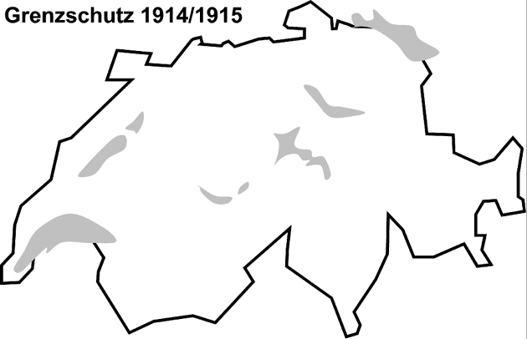

Trage zuerst die Informationen in die Karte ein!

**Lösungsvorschlag**

**Soldat oder Bauarbeiter**

Vor dem Ersten Weltkrieg wurde ein grundlegender Unterschied zwischen dem kämpfenden Soldaten und dem mit Bauarbeiten Bausoldaten (Genisten) gemacht. Mit dem Ersten Weltkrieg fiel diese Unterscheidung in sich zusammen.

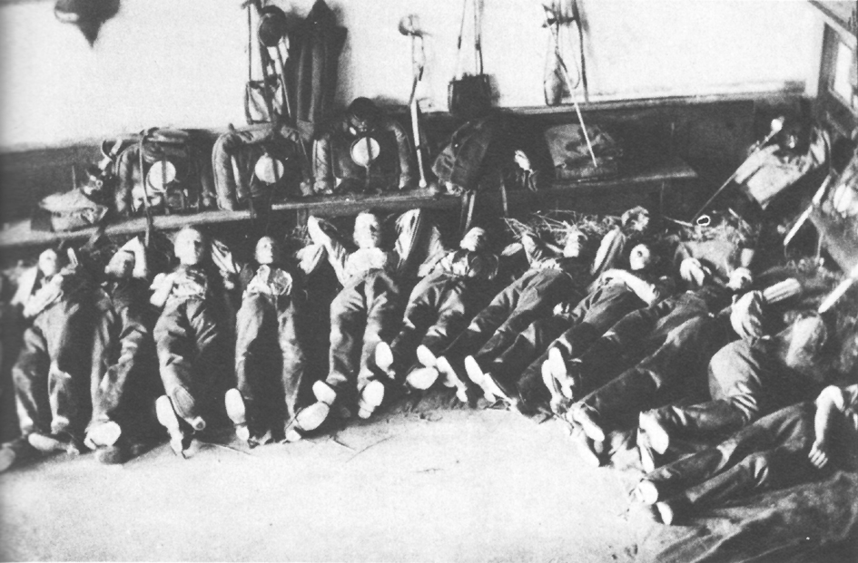

Soldaten in ihrem Schlafraum

**Der deutsche Oberkommandierende an den schweizerischen (Theophil Sprecher) am 29. Juli 1914:**

Sehr geehrter Herr Kollege!

Die Lage spitzt sich immer mehr zu und der Beginn des grossen, lange erwarteten Dramas steht vielleicht nahe bevor. Wie ist es? Sollen unsere Abmachungen noch gelten? Oder sind Sie inzwischen anderer Ansicht geworden? Frankreich kirrt [=lockt], wie ich lese, schon wieder mit der Zusage freier Verpflegungsdurchfuhr. Sie wissen, dass Sie bei uns auf dasselbe rechnen können. Ich bin begierig, ob Sie Akteur oder Zuschauer sein werden. […] Die Manöver, die wir für den Herbst planten, werden wohl etwas früher stattfinden und grösser ausfallen als beabsichtigt war, auch nicht mit Platzpatronen [Patronen, die nur knallen, ohne zu verletzen] abgehalten werden. Auf alle Fälle bleibe ich Ihr freundschaftlich ergebener Moltke.

**Vertrauter Umgang der Befehlshaber untereinander!**

Im Jahr 1914 entbrannte zwar der Krieg zuerst zwischen Österreich-Ungarn und Serbien, aber griff bald auf das Deutsche Reich, Russland und Frankreich über. Für die Schweiz besonders gefährlich war der Krieg zwischen dem Deutschen Reich und Frankreich, weil beide Armeen versucht sein konnten, die andere durch die Schweiz von der Seite her anzugreifen.

Kaum war der General Ulrich Wille gewählt worden, liess er deshalb die Grenze gegen Norden hin befestigen. Obwohl selbst mit einer Deutschen verheiratet und vom deutschen Sieg überzeugt, stellte er die Truppen sowohl gegenüber dem Deutschen Reich als auch gegenüber Frankreich auf. Allerdings wurden diejenigen an der französischen Grenze stärker konzentriert, nämlich auf das Gebiet zwischen dem Pruntruter Zipfel und Basel; diejenigen gegenüber Deutschland wurden lockerer dem Rhein entlang zwischen Basel und Bodensee verteilt.

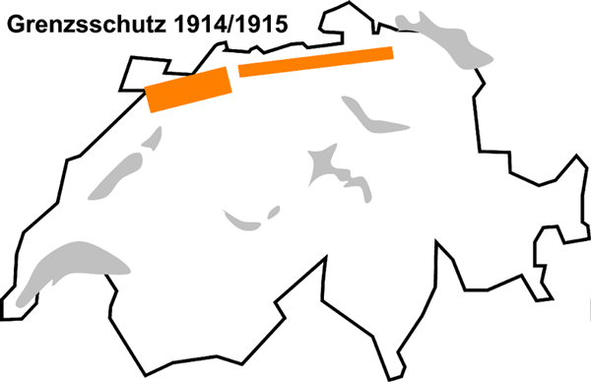

Weil sie wie auch die ausländischen Heerführer mit einem kurzen Krieg rechneten, zögerte weder General noch Bundesrat, 220'000 Soldaten, fast die ganze Armee zu mobilisieren. Bald einmal wurde ein Grossteil wieder entlassen, dauernd aber blieben viele in den Grenzgebieten; denn der nun einsetzende Stellungkrieg zwischen dem Deutschen Reich und Frankreich Krieg lehrte, dass die Verteidigung stärker war als der Angriff, wenn die Verteidiger sich gut eingruben; so mussten die Soldaten umfangreiche Befestigungen bauen.



Soldaten in ihrem Schlafraum: **enger Raum, fehlende Hygiene**

**Soldat oder Bau­arbeiter**

Vor dem Ersten Weltkrieg wurde ein grundlegender Unterschied zwischen dem kämpfenden Soldaten und dem mit Bauarbeiten Bausoldaten (Genisten) gemacht. Mit dem Ersten Weltkrieg fiel diese Unterscheidung in sich zusammen.

1917 vermutete General Wille, nun um den Sieg des Deutschen Reichs bangend, einen französischen Angriff, der über Holland, aber auch durch das schweizerische Mittelland hindurch geführt werden konnte. Der Eintritt der USA auf der Seite der Entente-Mächte liess einen solchen Angriff tatsächlich wahrscheinlicher werden. Der Bundesrat mobilisierte zusätzliche Soldaten, die nun vor allem bei einem Durchmarsch im Mittelland eingesetzt werden sollten – und bis zu diesem Zeitpunkt zusätzliche Befestigungen errichten mussten.

Seit Oktober 1918 war das Kriegsende absehbar; die Soldaten mussten aber unter den Waffen bleiben, denn jetzt drohte Gefahr von innen – ein Landesstreik von Seiten der unzufriedenen Arbeiter und Arbeiterinnen. In dieser Zeit verlor die Armee auch die meisten Soldaten – durch die Spanische Grippe.

**Erläuterungen**

Das Lösungsblatt können Sie auch auf der Plattform abrufen; es ist dort zu klein, als dass die Schülerinnen und Schüler es lesen könnten, aber die Gestaltung und die Einträge können Sie demonstrieren.

# Der Brief des deutschen Chefs des Grossen Generalstabes, Helmuth Johannes Ludwig von Moltke (1848–1916) im ersten Dokument richtet sich nicht an Ulrich Wille, sondern an den Generalstabschef Theophil von Sprecher, weil er damals und bis zu Willes Wahl als General am 3. August 1914 der Oberbefehlshaber der Armee war.

Im Text wird der historische Begriff ‹Grenzbesetzung› vermieden, weil die Schülerinnen und Schüler ihn häufig missverstehen; es wird von ‹Grenzsschutz› gesprochen, was unmittelbar verständlich ist.

Unter Umständen kann man in die Karte auch noch die Teilmobilmachung 1917 eintragen lassen; die auch ab der Plattform verfügbare Karte sieht dann wie folgt aus:

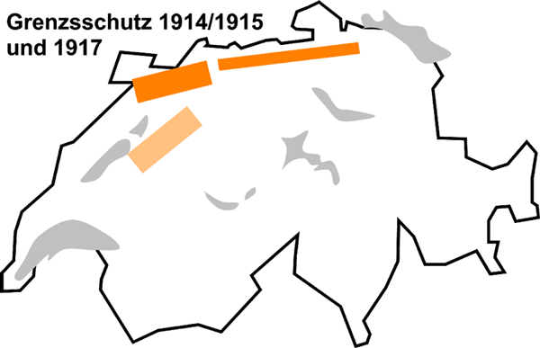

Die Lage der Truppen ist natürlich sehr vereinfacht dargestellt. Unterschlagen wird insbesondere der schwache Grenzschutz im Tessin in Regimentsstärke von 1915 bis 1918.